ROTINA DO TRABALHO PEDAGÓGICO PARA SER REALIZADA EM DOMICÍLIO (Maternal I-B) - Profª Giseli Helena
- Data: 27/07 a 31/07 de 2020
Creche Municipal “Maria Silveira Mattos”
SEGUNDA-FEIRA | TERÇA-FEIRA | QUARTA-FEIRA | QUINTA-FEIRA | SEXTA-FEIRA
MATERNAL 1-B  *Música das formas geométricas, disponível em:  https://www.youtube.com/watch?v=MESwCbdgJZ4  *Atividade com cores e formas, estimulando o raciocínio e a classificação  - Recorte para a criança pequenos quadradinhos de papeis, amarelos, vermelhos e azuis. Misture todos e coloque em um potinho. Desenhe em uma folha um círculo um quadrado e um triângulo e peça para que a criança separe os papeis picados colocando os papeis amarelos dentro do círculo, vermelhos no quadrado e azuis no triângulo  (OBS: se não tiver folha coloridas, pinte-as com lápis de cor)  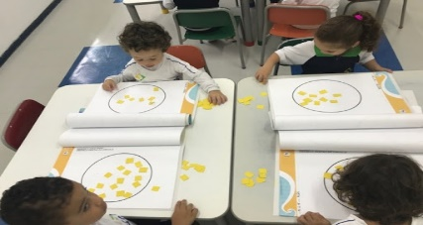 | MATERNAL 1-B  *História: O sol e a lua, disponível em:  https://www.youtube.com/watch?v=87s2narGbO0  *Atividade de pegar tampinhas, estimulando a coordenação viso motora  - Coloque em uma bacia com água várias tampinhas de garrafa PET e peça para que a criança as tire da bacia utilizando prendedor de roupas como pinça. Se as tampinhas forem coloridas, peça para que a criança pegue cores específicas.  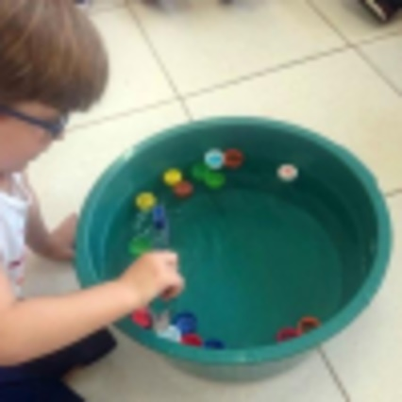 | MATERNAL 1-B  *História: E o dente ainda doía, disponível em https://www.youtube.com/watch?v=rzj_dcYaosM  *Atividade- escovando os dentinhos  - Depois de ler a história assista o vídeo musical: Escovando os dentes –  https://www.youtube.com/watch?v=v7pxOOZq0Cg  Jacarelvis e amigos e faça junto com a criança uma divertida escovação, para prevenir que os dentinhos fiquem doloridos. | MATERNAL 1-B  *Atividade Chamadinha- estimulando o reconhecimento dos membros da família e consequentemente das letras dos respectivos nomes.  - O adulto irá escrever num pedaço de folha a letra inicial do nome da criança e colocar junto com a letra uma foto da criança (fazer isso com todos os membros da família). Em seguida cantar a música que (será disponibilizada no grupo) para que a criança se reconheça e reconheça os entes da sua família. (OBS: iremos repetir essa atividade por várias semanas)  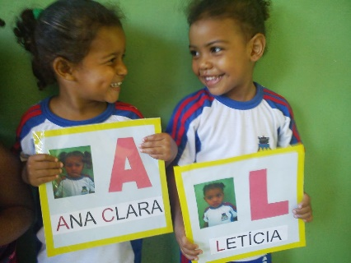 | MATERNAL 1-B  *Brincadeira com música- estimulando a coordenação motora, o ritmo e a consciência dos sons da linguagem, ATRAVÉS DE UM VÍDEO COM A PROFESSORA GISELI.  